科学学科“探究型学习活动设计”研讨活动在溧阳文化小学顺利开展
孙向阳
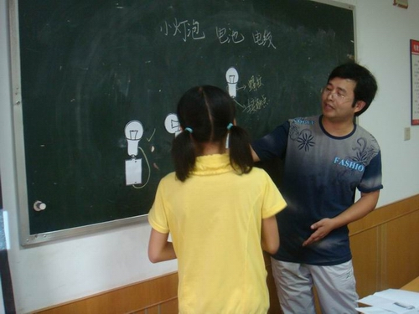
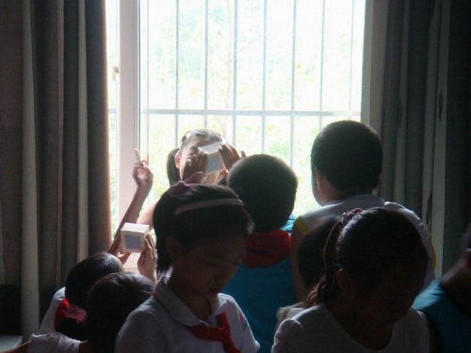
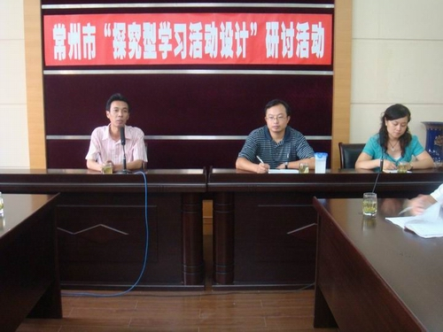
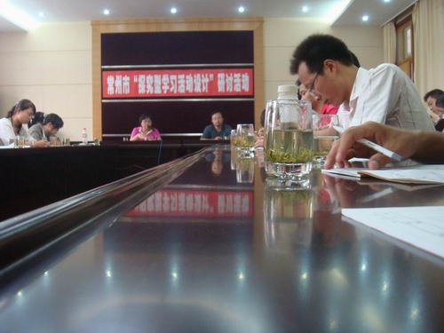
9月25日，常州地区65位科学教师共同汇集溧阳文化小学，以 “探究型学习活动设计”为主题，展开民主、充分、深入、有序地教学研讨活动。
上午，溧阳文化小学的张金福和李爱华老师分别执教了《简单电路》和《光的行进》。两位教师根据自身对于“探究型学习”的准确理解，优选了典型、独特的探究题材；服务于学生探究愿望的满足，精心设计了探究问题以及探究流程；立足于提升学生探究的实际效能，准备了有结构的探究材料；同时，教师恰如其分地发挥教师的教学风格，带领学生沉浸于科学探索的奇妙世界，点亮学生的思维火花，让生活情趣与科学探究紧密结合。两堂课的科学探究学习活动如行云流水般展开，得到了听课领导和行家的一致好评，充分体现了教学研究课堂的研究性、示范性、推广性。
在下午的研讨活动中，常州教育局教研室瞿晓峰教研员认为以“探究型学习活动设计”为主题展开教学设计、教学实践、教学反思，符合科学课程改革的主导方向，是需要广大科学教师认真思辨、实践创新的前沿课题。随着教师对该主题认识水平和实践能力的不断进步，学生在科学领域学习过程中“行为尝试与内心思索并行”的品位将更明显，“打破砂锅问到底”的精神状态将更浓厚，学习活动的自主性、层次性、深入性、有效性将逐步提高。
本次活动，开启了科学教师从质、性研究的角度思考科学教育的新思路。

